1. 问题一

样例代码给出了使用 LM 算法来估计曲线 y = exp(ax2 + bx + c)参数 a, b, c 的完整过程。

1. 请绘制样例代码中 LM 阻尼因子 µ 随着迭代变化的曲线图

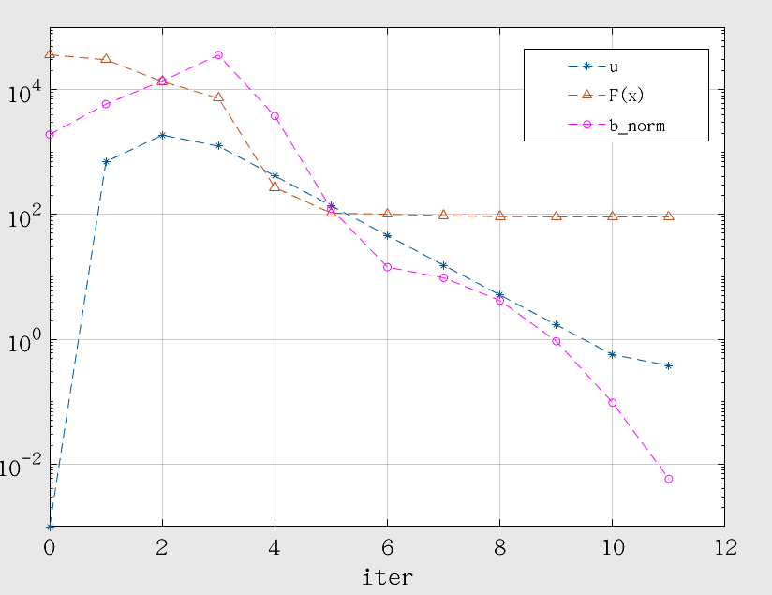

上图中星虚线即为µ随着迭代次数的变化，再后期该值会降低来降低阻尼项，迭代优化趋向于高斯牛顿法。三角虚线是F(x)项该值到后面基本不会变化，而b\_norm圆虚线与F(x)一阶导数有关，在优化后期该值趋于0，证明优化迭代到最优点。

1. 将曲线函数改成 y = ax2 + bx + c，请修改样例代码中残差计算，雅克比计算等函数，完成曲线参数估计

将残差和雅可比计算进行修改：

residual\_(0) = ( abc(0)\*x\_\*x\_ + abc(1)\*x\_ + abc(2) ) - y\_;

 jaco\_abc << x\_ \* x\_ , x\_, 1;

因为原先的指数函数x取值范围取[0,1],噪声方差设置为1相对于指数函数的值还是很小的。但是改成二次函数后，y在x[0,1]范围的取值为[1,4]，噪声方差相对于y过大，无法获得较好的优化结果。这里将x设置在[0,10]，数据量变为2000，噪声方差设置为2。其真值和测量值如下图：

linear_iter

经过六次迭代结果如下：

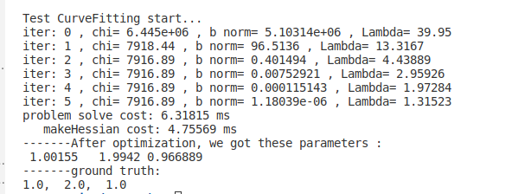

寻优结果基本上接近真实值，实际实验发现结果准确性受到噪声的方差，采集的测量值数量等影响。噪音方差小、测量值多迭代的最终结果越接近真值。

1. 问题二
2. 证明 $$f_{15}=\frac{∂α_{b_{i}b_{k+1}}}{∂δb_{k}^{g}}=−\frac{1}{4}{\left[R_{b_{i}b_{k+1}}(a^{b_{k+1}}−b_{k}^{a})\right]}_{×}δt^{2}(−δt)$$

证

$\frac{∂α_{b_{i}b_{k+1}}}{∂δb_{k}^{g}}=\frac{∂(α_{b_{i}b_{k}} +{ β}_{b_{i}b_{k}}δt + \frac{1}{2}aδt^{2})}{∂δb_{k}^{g}}=\frac{∂ \frac{1}{2}aδt^{2}}{∂δb_{k}^{g}}$

$$=\frac{∂ \frac{1}{4}[R_{b_{i}b_{k}}{\overline{a}}_{k}+R_{b_{i}b_{k}}{exp(\left[wδt\right]}_{×}){\overline{a}}_{k+1}]δt^{2}}{∂δb_{k}^{g}}$$

$$=\frac{∂ \frac{1}{4}R_{b_{i}b_{k}}exp({\left[\overline{w}δt−δb_{k}^{g}δt\right]}_{×}){\overline{a}}_{k+1}]δt^{2}}{∂δb_{k}^{g}}$$

$$=\frac{∂ \frac{1}{4}R_{b_{i}b_{k}}exp({\left[\overline{w}δt\right]}_{×})exp({\left[−J_{r}(\overline{w}δt)δb_{k}^{g}δt\right]}_{×}){\overline{a}}_{k+1}]δt^{2}}{∂δb_{k}^{g}}$$

$$=\frac{∂ \frac{1}{4}R_{b_{i}b_{k+1}}exp({\left[−J_{r}(\overline{w}δt)δb_{k}^{g}δt\right]}_{×}){\overline{a}}_{k+1}]δt^{2}}{∂δb_{k}^{g}}$$

*= $\frac{∂ −\frac{1}{4}R_{b_{i}b_{k+1}}{[{\overline{a}}_{k+1}]}_{×}δt^{2}(−J_{r}(\overline{w}δt)δb_{k}^{g}δt)}{∂δb_{k}^{g}}$*

$$=−\frac{1}{4}R_{b_{i}b_{k+1}}{[a^{b_{k+1}}−b_{k}^{a}]}_{×}δt^{2}(−J_{r}(\overline{w}δt)δt)$$

$$≈−\frac{1}{4}{\left[R_{b_{i}b_{k+1}}(a^{b_{k+1}}−b_{k}^{a})\right]}_{×}δt^{2}(−δt)$$

最后一步因为 $\overline{w}δt≈$ 0,所以 $J_{r}(\overline{w}δt)≈Ι$。

1. 证明

$$g_{12}=\frac{∂α_{b_{i}b_{k+1}}}{∂δn_{k}^{g}}=−\frac{1}{4}{\left[R_{b_{i}b_{k+1}}(a^{b_{k+1}}−b_{k}^{a})\right]}_{×}δt^{2}(\frac{1}{2}δt)$$

证明过程与 $f_{15}$ 证明类似，这里直接从中间证明。证：

$$g_{12}=\frac{∂α_{b_{i}b_{k+1}}}{∂δn_{k}^{g}}=\frac{∂ \frac{1}{4}R_{b_{i}b_{k}}exp({\left[\overline{w}δt+\frac{1}{2}δn_{k}^{g}δt\right]}_{×}){\overline{a}}_{k+1}]δt^{2}}{∂δn_{k}^{g}}$$

$=\frac{∂ \frac{1}{4}R_{b_{i}b_{k}}exp({\left[\overline{w}δt\right]}_{×})exp({\left[J_{r}(\overline{w}δt)\frac{1}{2}δn_{k}^{g}δt\right]}_{×}){\overline{a}}_{k+1}]δt^{2}}{∂δn_{k}^{g}}$

$=\frac{∂ \frac{1}{4}R_{b_{i}b_{k+1}}exp({\left[J_{r}(\overline{w}δt)\frac{1}{2}δn_{k}^{g}δt\right]}_{×}){\overline{a}}_{k+1}]δt^{2}}{∂δn_{k}^{g}}$

*= $\frac{∂ −\frac{1}{4}R_{b_{i}b_{k+1}}{[{\overline{a}}_{k+1}]}_{×}δt^{2}(\frac{1}{2}J_{r}(\overline{w}δt)δn_{k}^{g}δt)}{∂δn_{k}^{g}}$*

$$≈−\frac{1}{4}{\left[R_{b_{i}b_{k+1}}(a^{b_{k+1}}−b_{k}^{a})\right]}_{×}δt^{2}(\frac{1}{2}δt)$$

1. 问题三

非线性最小二乘问题一般使用高斯牛顿法进行求解，进一步为了防止 $∆x$ 变化过大会引入阻尼因子，所以有： $(J^{T}J+μI)∆x_{lm}=−J^{T}f=−{F^{'}(x)}^{T}$。实际处理时对半正定矩阵 $J^{T}J$ 进行特征值分解，设其对应的特征值为 $\left\{λ_{j}\right\}$，特征向量为 $\left\{v_{j}\right\}$，即 $J^{T}J=VΛV^{T}$。证明：

$∆x_{lm}=−\sum_{j=1}^{n}{\frac{{v_{j}^{T}F^{'}}^{T}}{λ_{j}+μ}}v_{j}$

证：

1. 带入 $J^{T}J=VΛV^{T}$，得

$(J^{T}J+μI)∆x_{lm}=(VΛV^{T}+μI)∆x_{lm}=V(Λ+μI)V^{T}∆x_{lm}$

1. $V(Λ+μI)V^{T}∆x_{lm}= −{F^{'}(x)}^{T}$ 公式两边同左乘 $V^{T}$，得

$(Λ+μI)V^{T}∆x_{lm}= −V^{T}{F^{'}(x)}^{T}$

1. 令 $y=V^{T}∆x_{lm}$，又因 $(Λ+μI)$ 是对角阵，可得

$y=−\left[\begin{matrix}\frac{{v_{1}^{T}F^{'}}^{T}}{λ_{1}+μ} \\ \begin{matrix}\frac{{v_{2}^{T}F^{'}}^{T}}{λ_{2}+μ} \\ ⋮\end{matrix} \\ \frac{{v_{n}^{T}F^{'}}^{T}}{λ_{n}+μ}\end{matrix}\right]$

1. 因为 $y=V^{T}∆x_{lm}$，得

$∆x_{lm}=Vy=−\left[\begin{matrix}v_{1} & … & v_{n}\end{matrix}\right]\left[\begin{matrix}\frac{{v_{1}^{T}F^{'}}^{T}}{λ_{1}+μ} \\ \begin{matrix}\frac{{v_{2}^{T}F^{'}}^{T}}{λ_{2}+μ} \\ ⋮\end{matrix} \\ \frac{{v_{n}^{T}F^{'}}^{T}}{λ_{n}+μ}\end{matrix}\right]=−\frac{{v_{1}^{T}F^{'}}^{T}}{λ_{1}+μ}v_{1}−\frac{{v_{2}^{T}F^{'}}^{T}}{λ_{2}+μ}v_{2}−...−\frac{{v_{n}^{T}F^{'}}^{T}}{λ_{n}+μ}v_{n}$ = $−\sum_{j=1}^{n}{\frac{{v_{j}^{T}F^{'}}^{T}}{λ_{j}+μ}}v_{j}$